Từ ngày 16/3/2020 đến ngày 29/3/2020
1. Mục đích, yêu cầu
- Viết chương trình Pascal sử dụng lệnh lặp với số lần không xác định trước
- Rèn luyện khả năng đọc chương trình, tìm hiểu tác dụng của các câu lệnh.
- Câu lệnh lặp while…do có dạng: while <điều kiện> do <câu lệnh>;
2. Nội dung
Bài 1: Viết chương trình sử dụng lệnh lặp While…Do để tính trung bình N số thực X1, X2, X3,…, Xn. Các số N và X1, X2, X3,…, Xn được nhập từ bàn phím.
Ý tưởng: Ta sử dụng biến Dem và câu lệnh lặp While…Do để nhập và cộng dần các số vào một biến kiểu số thực Tong cho đến khi nhập đủ n số.
a) Mô tả thuật toán của chương trình, các biến dự định sẽ sử dụng và kiểu của chúng
b) Gõ chương trình và lưu chương trình với tên Tinh_TB.pas.
c) Đọc và tìm hiểu ý nghĩa của từng câu lệnh. Dịch chương trình và sửa lỗi. chạy chương trình với các bộ dữ liệu được gõ từ bàn phím và kiểm tra kết quả nhận được.
d) Viết lại chương trình bằng cách sử dụng câu lệnh for…do thay cho câu lệnh while…do
Gợi ý:
a) Các biến sẽ sử dụng: N, Tong, X, Dem kiểu Integer
- số N nhập từ bàn phím là số lượng các chữ số
- Tong là tổng các chữ số
- X là chữ số nhập vào sau mỗi vòng lặp.
Thuật toán:
- B1: Nhập số N, gán biến Dem:=0, Tong:=0
- B2: Lặp
Nếu Dem<N thì:
+ Nhập số thực X từ bàn phím
+ Tong := Tong + x;
+ Dem := Dem + 1;
- B3: tính trung bình dãy số TB:= Tong/N;
- B4: Thông báo kết quả ra màn hình
b. Chương trình
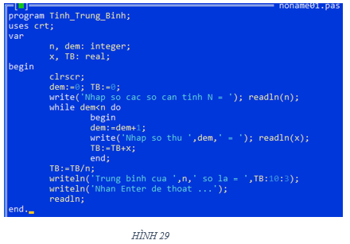
c. Chạy chương trình với N = 5
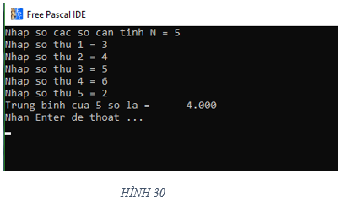
d. Viết lại chương trình sử dụng câu lệnh for..do
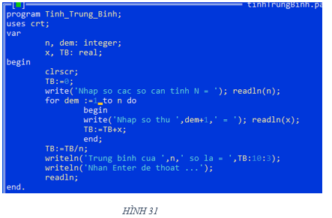
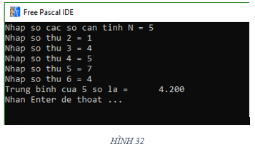
Bài 2: Tìm hiểu chương trình nhận biết một số tự nhiên N được nhập vào từ bàn phím có phải là số nguyên tố hay không.
Ý tưởng: Kiểm tra lần lượt N có chia hết cho các số tự nhiên 2≤ i ≤ N-1 hay không. Kiểm tra tính chia hết bằng phép chia lấy phần dư (mod).
a) Đọc và tìm hiểu ý nghĩa của từng câu lệnh trong chương trình sau:
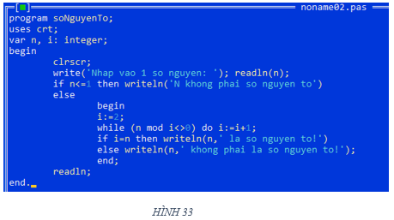
b) Gõ, dịch và chạy thử chương trình với 1 vài độ chính xác khác nhau.
Gợi ý:
a) Thuật toán
- B1: nhập vào số tự nhiên N
- B2: kiểm tra xem số N có phải là số nguyên tố hay không.
Để N là số nguyên tố thì nó phải là số >=1 và chỉ chia hết cho 1 và chính nó, khi đó số N sẽ không chia hết cho bất kì số nào bắt đầu từ số 2 đến
N-1.
- B3: nếu N chia hết cho 1 số nào đó từ 2 đến N-1 thì thông báo N không là số nguyên tố. nếu không thông báo N là số nguyên tố.
b. Chạy chương trình
